Trafikverkets uppgifter:
Projektnamn | <Värde anges av leverantör>
Uppdragsnummer | <Värde anges av leverantör>
Projektledare | <Värde anges av leverantör>
Datasamordnare | <Värde namn anges av leverantör>  <Värde e-post anges av leverantör>  <Värde tel.nr anges av leverantör>
Produkt | <Värde anges av leverantör>  Förslag: Vägplan, Systemhandling, FU Utförande, FU Total, Anläggning [Projekteringssteg]
Lagringsytor | <Värde Chaosdatabas anges av Trafikverkets datasamordnare>  <Värde Sökväg i PPi anges av Trafikverkets datasamordnare>
Leverantörens uppgifter:
Företag | <Värde anges av leverantör>
Uppdragsansvarig | <Värde anges av leverantör>
Externt uppdragsnummer | <Värde anges av leverantör>
Datasamordnare | <Värde namn anges av leverantör>  <Värde e-post anges av leverantör>  <Värde tel.nr anges av leverantör>
Objektspecifik handledning accepterad av Trafikverket:
Ort | <Värde anges av Trafikverkets datasamordnare>
Datum | <Värde anges av Trafikverkets datasamordnare>
Accepterad av | <Värde anges av Trafikverkets datasamordnare>

Rev | Ant | Ändringen avser | Accepterad av | Datum
INNEHÅLL
Information 3
Syfte 3
Ansvar 3
Referenser 3
1 Tabeller för namnsättning i Chaos 4
1.1 Delområden 4
1.2 Anläggningsdelar 4
1.3 Projektindelning i Chaos 5
2 Namnruta 5
3 Orienteringsfigur med ritningsindelning 6
4 Filformat och filversion 6
5 Koordinatsystem 7
6 Ritningsformat 7
7 Tillfällig statusmärkning 8
8 Mottagningskontroll för ritningar bro och tunnel 8
9 Överföring till Dokumenthanteringssystem 8
10 Redovisning trädstruktur i Chaos 9
11 Projektportalen 10
12 Namnkonvention i Chaos 11
13 Teknikområden 11
14 Tekniska system 11
15 Handlingsbeteckningar i Chaos 11
16 Metadata för filer i Chaos 11
17 Ankomstmärkning av ritningar i Chaos 11
18 Revideringshantering för ritningar 11
19 Anläggningsmodell 11
20 Komponenthantering 12

Information
I denna IT-handledningsmall hänvisas det i varje kapitel för mer info till TRVK Digital Projekthantering Väg, TRVK Metadata för digital projekthantering Väg och TRVK Program och Verktyg för digital projekthantering Väg med utgivningsdatum november 2012.

Observera därför att innehållet i bilagorna TRVK Digital Projekthantering Väg, Revidering
2014-01-20, TRVK Metadata för digital projekthantering Väg, Revidering 2014-01-20 och TRVK Program och Verktyg för digital projekthantering Väg, Revidering 2014-01-20 ersätter motsvarande kapitel eller del av kapitel i de hänvisningar som finns i denna IT-handledningsmall där det har gjorts revideringar.

Syfte
Den objektspecifika handledningen för digital projekthantering Väg är ett stödjande dokument vars syfte är att innehålla projektspecifik informationen samt hänvisningar till Trafikverkets kravdokument för digital projekthantering. Handledningen är ett levande dokument där leverantören ansvarar för att den projektspecifika informationen hålls uppdaterad under projektets hela livslängd. Se vidare vad som gäller vid uppdateringar under rubriken Ansvar nedan.

Ansvar
Då justeringar eller kompletteringar görs gällande den projektspecifika informationen skall dessa redovisas och accepteras av beställaren i revideringsraderna på första sidan.

Referenser
Trafikverkets krav- och råd-dokument vilka den objektspecifika handledningen för digital projekthantering Väg hänvisar till är:

● TRVK Digital Projekthantering Väg TRV 2012:063 TDOK 2012:35
● TRVK Digital Projekthantering Väg rev. 2014-01-20

● TRVK Metadata för digital projekthantering Väg TRV 2012:062 TDOK 2012:37
● TRVK Metadata för digital projekthantering Väg rev. 2014-01-20

● TRVK Program och Verktyg för digital projekthantering Väg TRV 2012:055 TDOK 2012:36
● TRVK Program och Verktyg för digital projekthantering Väg,
rev. 2014-01-20

● Trafikverkets tekniska krav Anläggningsmodell TRV 2012:060 TDOK 2012:33
● Trafikverkets tekniska råd Anläggningsmodell TRV 2012:061 TDOK 2012:34
● Systemnummer och komponentbeteckningar TDOK 2012:1171

Tabeller för namnsättning i Chaos

Delområden
Följande beteckning skall användas i filnamn för delområde.
För mer info se TRVK Metadata för digital projekthantering Väg, TRV 2012:062; kap 4.1

Se även kapitel 20 Komponenter i detta dokument för information om Placeringsregister som skall beaktas vid framtagande av delområden.

Delområde | Beskrivning
0 | Gemensamt
1 | >Ange värde<
>Ange värde< | >Ange värde<

Anläggningsdelar
Någon av följande beteckningar skall användas i filnamn för anläggningsdel.
För mer info se TRVK Metadata för digital projekthantering Väg, TRV 2012:062; kap 4.2-4.3

Delområde | Anläggningsdel | Beskrivning
>Ange värde< | 00 | Gemensamt (sammansatt och översikter)
 | 01 | <Ange värde>
 | 10 | Gemensamt ramper
 | 11 | <Ange värde>
 | 20 | Gemensamt tvärtunnlar
 | 21 | <Ange värde>
 | 30 | Gemensamt Anslutningsvägar och parallellvägar
 | 31 | <Ange värde>
 | 40 | Gemensamt Broar, tråg och btg-tunnlar
 | 41 | <Ange värde>
 | 50 | Gemensamt utrymningsvägar
 | 51 | <Ange värde>
 | 60 | Gemensamt driftutrymmen el
 | 61 | <Ange värde>
 | 70 | Gemensamt ventilationsutrymmen
 | 71 | <Ange värde>
 | 80 | Gemensamt VA-utrymmen
 | 81 | <Ange värde>
 | 90 | Gemensamt övriga utrymmen
 | 91 | <Ange värde>

Projektindelning i Chaos
Alla textdokument som levereras till Chaos knyts till ett projekt.
Indelning i projekt kan göras bl.a. geografiskt, tekniskt eller efter konsulter.
Läs mer om projekt i Användarmanual Chaos 3 som finns att hämta här (se bl.a. sid 19):
http://www.trafikverket.se/PageFiles/29382/manual_chaos_v331.pdf

Namn | Beskrivning
>Ange värde< | >Ange värde<

Namnruta
Namnrutan skall hanteras enligt TRVK Digital projekthantering Väg, TRV 2012:063, Kap. 7.3

>Infoga bild på ifylld namnruta gällande för objektet.<
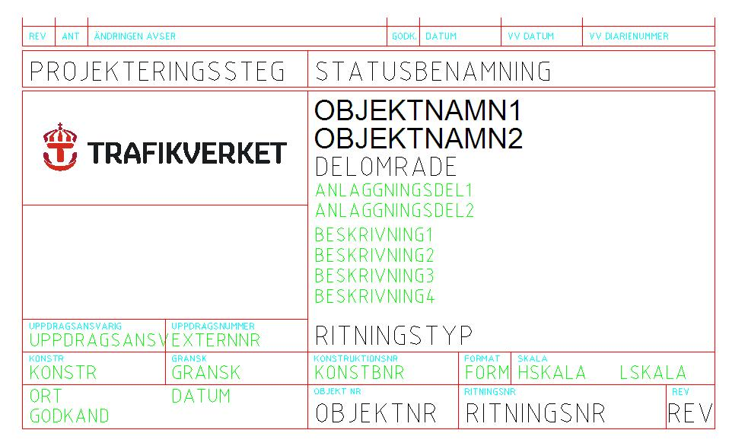

I projektet ska följande värden för PROJEKTERINGSSTEG och STATUSBENÄMNING användas:

PROJEKTERINGSSTEG | STATUSBENÄMNING
>Ange värde< | >Ange värde<

Orienteringsfigur med ritningsindelning
Orienteringsfigur med gemensam ritningsindelning skall visa rätt indelning för aktuell skala.
Accepterad indelning redovisas i den objektspecifika handledningenen tillsammans med Chaosnummer enl. exempel nedan. För mer info se TRVK Digital projekthantering Väg, TRV 2012:063, Kap. 7.3
>Infoga bild på gällande orienteringsfigur med ritningsindelning.<
Ritningsmodell : D3009510

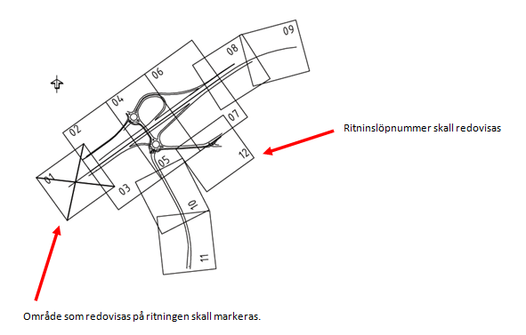

Filformat och filversion

Se även TRVK Program och Verktyg för digital projekthantering Väg, TRV 2012:055 kap 3.2 för att se vilka grundläggande filformat och filversioner som gäller.

Typ | Filformat | Filversion
Ritningsdefinitionsfiler, modellfiler | DWG | <Ange värde>
Textdokument arbetsdokument | DOCX | <Ange värde>
Textdokument faställda (frysta) | PDF | PDF/A
GIS | SHP | <Ange värde>
Ritningar (frysta) | PDF | PDF/A
Kalkylering | XLSX | <Ange värde>
Komprimerad samling av filer | ZIP | <Ange värde>
Mätning/Utsättning | <Ange värde> | LandXML version 1.0
Projekterade linjer | <Ange värde> | <Ange värde>
3D/anläggningsmodell | XML | LandXML version 1.0
Geoteknik | Autograf (zippad) | <Ange värde>
Ortofoto | TIF | <Ange värde>
Presentationer, bildspel | PPTX | <Ange värde>

Koordinatsystem
Aktuellt koordinatsystem skall framgå av projektets mättekniska beskrivning.
Se även TRVK Digital projekthantering Väg, TRV 2012:063, Kap. 6.1
SWEREF 99 samt RH 2000 gäller i alla projekt. Eventuella avsteg ska godkännas av beställaren.
Plansystem: Ex. <SWEREF 99 20 15>
Höjdsystem: Ex. < RH 2000>

Ritningsformat
Nedanstående godtagna ritningsformat kan användas.
Se även TRVK Digital projekthantering Väg, TRV 2012:063, Kap. 7.3.1
A1 (594x841 mm)
A1F (594x1189 mm)
A2 (420x594 mm)
A3 (297x420 mm)
A3F (297x594 mm)
A3FF (297x841 mm)
Marginaler ska uppfyllas enligt BYGGHANDLINGAR 90 del 7.

Redovisa vilka ritningsformat som används i projektet:
Ex.< A1 (594x841 mm) >
Ex.<A1F (594x1189 mm) >

Tillfällig statusmärkning
Tillfällig statusmärkning skall redovisas på ritningar ovanför namnrutan. Möjliga värden av statusbenämningar finns redovisade i TRVK Metadata för digital projekthantering Väg,
TRV 2012:062; kap 2.2 och TRVK Program och Verktyg för digital projekthantering Väg,
TRV 2012:055 kap 2.1

Alla avsteg från angivna mått skall accepteras av Trafikverkets datasamordnare och redovisas i
den objektspecifika handledningen. Programvaran Digital tejp kan användas, följande mått gäller:

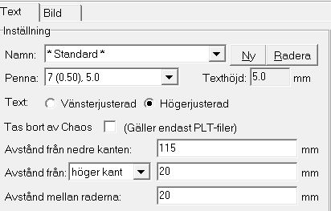
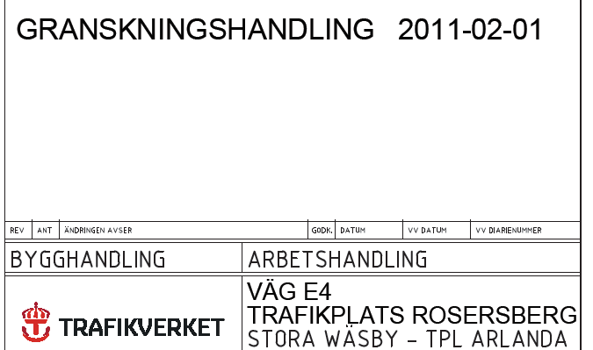

Mottagningskontroll för ritningar bro och tunnel
Märkning av ritningar som är mottagningskontrollerade av Trafikverket, Avdelningen för bro och tunnel i Borlänge ska ske enligt TRVK Bro 11.

Överföring till Dokumenthanteringssystem
Projektdokumentation skall överföras till Projektportalen och produktinformation till Chaos.

Nedanstående länk ger information om Chaos:

http://www.trafikverket.se/chaos

Chaos E-utbildning är en förutsättning för att få ett personligt inloggningskonto. Den lärarledda utbildningen ger djupare kunskaper och är till för dig som kommer att leverera filer till Chaos eller hantera CAD-material.

Nedanstående länk ger information om Projektportalen:

http://www.trafikverket.se/projektportalen

Se även Trafikverkets publ. TRVK Digital projekthantering Väg, TRV 2012:063, kap 2.3.2, 5, 9 samt TRVK Program och verktyg för digital projekthantering Väg, TRV 2012:055, kap 2

Redovisning trädstruktur i Chaos
Bakgrund
För att underlätta arbetet i Chaos för beställare, konsulter och entreprenörer behövs trädstrukturer för varje produkt. Redovisning av överförda utskriftsanpassade filer (PDF-A) skall göras i trädstrukturen som finns för aktuell produkt på fliken ”Struktur” i Chaos. Leverantören kan föreslå egen struktur för dokument som inte ingår i produkten.

Färdig produkt skall även finnas redovisad i ett jobb.

Ritningsmodeller och ritningsdefinitionsfiler behöver inte redovisas i trädstrukturen men ska finnas lagrade för åtkomst via sökning på filnamn eller metadata.

Trafikverkets datasamordnare ansvarar för att strukturen för aktuell produkt finns upplagd. Leverantören ansvarar för att filerna kopplas till rätt mapp i strukturen samt att strukturen kompletteras med undermappar om så behövs.

För mer info se Trafikverkets publ. TRVK Digital projekthantering Väg, TRV 2012:063, kap 9 och TRVK Program och verktyg för digital projekthantering Väg, TRV 2012:055, kap 2.1, 2.4

< TRAFIKVERKETS DATASAMORDNARE INFOGAR BILD PÅ AKTUELL TRÄDSTRUKTUR I CHAOS (För Trv:s datasamordnare: Finns att hämta i Chaosdatabasen Katalogstrukturer) >

Projektportalen
Projektportal Investera, är Trafikverkets projektplats för lagring av projektdokumentation.

Inloggning till Projektportalen sker via ppi.trafikverket.se

För åtkomst erfordras personlig inloggning med hjälp av SMS. Konto ansöks via projektledningen.
Manualer och svar på vanliga frågor finns i Projektportalen under menyn ”Hjälp”.

Rekommendation för namnsättning av dokument i Projektportalen är följande:
Exempel::
”TYP”_”VAD”_”NÄR”.docx
•”TYP”: Dokumenttyp, (Protokoll, Brev, Rapport, Avtal, Beskrivning …)
•”VAD”: Ämne eller händelse, (Byggmöte, Följebrev, Avvikelse, Sekretessavtal…
•”NÄR”: Datum eller löpnummer, (051206, 001, 1-051206…)

Namnsättning av filer exempel:
•Protokoll_Byggmöte_1_ FöretagetAB.doc
•Dagordning_Byggmöte_051201_ FöretagetAB.doc
•Organisationsplan_051202.doc•Brev_051203_Länsstyrelsen.doc

Se även TRVK Digital projekthantering Väg, TRV 2012:063, kap 10.2 och
TRVK Program och verktyg för digital projekthantering Väg, TRV 2012:055, kap 2.2 samt www.trafikverket.se/projektportalen

Nedanstående bild är ett exempel på hur den grundläggande strukturen för hantering av projektets dokument i Projektportal Investera ser ut:

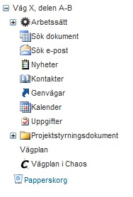
Ex. på produkt där både Trafikverkets och leverantörens projektmedlemmar kommer åt.
”Projektstyrningsdokument” kommer endast Trafikverkets projektmedlemmar åt.
Chaoskoppling där det går att hämta och lämna dokument i projektets Chaosdatabas.

Namnkonvention i Chaos
Se TRVK Metadata för digital projekthantering Väg, TRV 2012:062; kap 3.

Eventuella avvikelser skall accepteras av beställaren och därefter redovisas i den objektspecifika handledningen.

Teknikområden
Se TRVK Metadata för digital projekthantering Väg TRV 2012:062; kap 5.

Eventuella avvikelser skall accepteras av beställaren och därefter redovisas i den objektspecifika handledningen.

Tekniska system
Se TRVK Metadata för digital projekthantering Väg TRV 2012:062; kap 7

Eventuella avvikelser skall accepteras av beställaren och därefter redovisas i den objektspecifika handledningen.

Handlingsbeteckningar i Chaos
Se TRVK Metadata för digital projekthantering Väg TRV 2012:062; kap 6

Eventuella avvikelser skall accepteras av beställaren och därefter redovisas i den objektspecifika handledningen .

Metadata för filer i Chaos
Se TRVK Metadata för digital projekthantering Väg, TRV 2012:062; kap 2.

Eventuella avvikelser skall accepteras av beställaren och därefter redovisas i den objektspecifika handledningen .

Ankomstmärkning av ritningar i Chaos
Ankomstmärkning av ritningar i Chaos genereras automatiskt i Chaos.
Se TRVK Digital projekthantering Väg, TRV 2012:063, kap 9.4

Revideringshantering för ritningar
Se TRVK Digital projekthantering Väg, TRV 2012:063; kap 7.3.2, 7.9 samt
TRVK Metadata för digital projekthantering Väg, TRV 2012:062; kap 2.1.2

Anläggningsmodell
<Leverans till Chaos skall ske i samråd med beställaren och dokumenteras under denna punkt>

Se Trafikverkets tekniska krav Anläggningsmodell, TRV 2012:060 och
Trafikverkets tekniska råd Anläggningsmodell TRV 2012:061

Eventuella avvikelser skall accepteras av beställaren och därefter redovisas i den objektspecifika handledningen .

Komponenthantering
Se även Trafikverkets publikationer:
● Systemnummer och komponentbeteckningar, TDOK 2012:1171
● TRVK Digital projekthantering Väg, TRV 2012:063, kap 7.10 och 9.8
● TRVK Metadata för digital projekthantering Väg TRV 2012:062; kap 4

Delområden i projekt ska överensstämma med delområden i gällande placeringsregister. Finns inte uppgiften tillgänglig ska förutsättningarna tas fram av ansvarig datasamordnare på Trafikverket.

För Trv:s datasamordnare: Gällande placeringsregister för komponenter finns tillgängligt i Maximos arbetsrum men kan även nås via datasamordnarnas arbetsrum. Adressen för ”Placeringskoder Nationellt-Styrande förteckning” är http://arbetsrum.trafikverket.local/webbplatser/ws24/maximo/default.aspx

Eventuella avvikelser skall accepteras av beställaren och därefter redovisas i den objektspecifika handledningen.

Projektspecifik information

(För information gällande koder för Län, AA, B samt CC kontakta Trafikverkets Datasamordnare)

Placering:
AA – Anläggningsnummer
B – Delområde
CC – Anläggningsdel

Redovisa vilken komponentindelning som används i projektet:

Placeringskod (Län+AABCC) | Beskrivning | Kommentar
Ex. < O+1161K > | < Ramp Rastplats Bro, Norrgående >
<Ange värde> | <Ange värde>
<Ange värde> | <Ange värde>
<Ange värde> | <Ange värde>

Principbild/karta Placeringskoder för komponentindelning
<Infoga bild, karta eller hänvisning till ev. ritning med komponentindelning>

